
CONTAR DE UNO EN UNO

¿CUANTOS SALTOS DEBE DAR EL CONEJO PARA LLEGAR A LA ZANAHORIA?


0

¿CUANTOS SALTOS DEBE DAR LA RANA PARA LLEGAR A LA MOSCA?



0
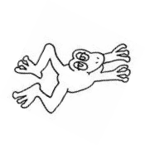

¿CUANTOS SALTOS DEBE DAR EL GRILLO PARA LLEGAR A LA HOJA?



0

PEGUE ESTA HOJA EN TU CUADERNO

REALICE LOS SALTOS QUE DEBE DAR EL CONEJO, TRACE LOS SALTOS Y PINTE EN LA CUADRICULA.

CINCO
0 1 | 2 | 3 | 4 | 5 | 6 | 7 | 8 | 9 | 10
SIETE
0 1 | 2 | 3 | 4 | 5 | 6 | 7 | 8 | 9 | 10

NUEVE
0 1 | 2 | 3 | 4 | 5 | 6 | 7 | 8 | 9 | 10

Fuente: www. actiludis.com Licencia creative commons

